Sumol Summer Fest

É O QUE ÉS

Primeira confirmação:
TRIPPIE REDD
4 de julho, Palco Sumol

Últimas unidades do Fã Pack exclusivo FNAC à venda nas lojas FNAC e em fnac.pt

Também à venda, passes de 2 dias com e sem camping e bilhetes de 1 dia, na Blueticket e nos locais habituais.

3 e 4 de julho
Ericeira Camping
www.sumolsummerfest.com
www.facebook.com/sumolsummerfest |www.instagram.com/sumolsummerfest

Para começar as férias de verão de 2020 da melhor maneira, o melhor é reservar já os dias 3 e 4 de julho, no Sumol Summer Fest. Com a melhor música no melhor ambiente, em pleno Ericeira Camping, e com a praia a menos de 500 metros de distância, esta é a localização privilegiada que permite dar corpo ao espírito: "É O QUE ÉS”, sem grandes complicações, sem grandes stresses, simplesmente desfrutar do verão, da música, dos amigos. E a música escolhida só podia combinar com a atmosfera do Festival. Trippie Redd encarna essa atitude, é um dos rappers do momento e vai estar dia 4 de julho, no Palco Sumol do Sumol Summer Fest.

TRIPPIE REDD

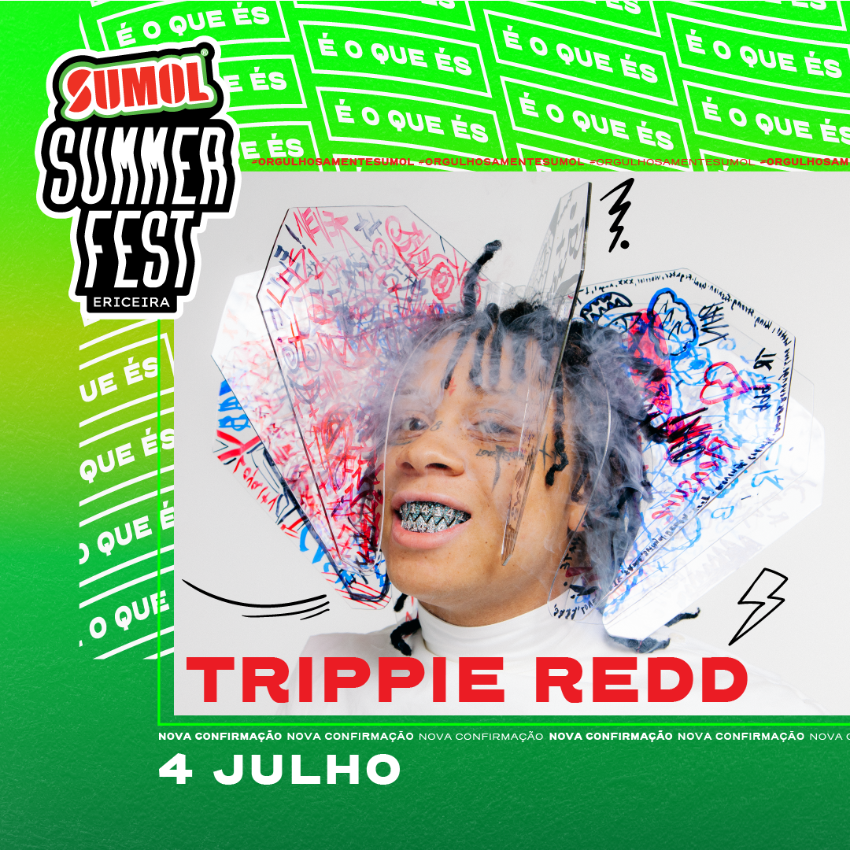
A estrela que vai atuar a 4 de julho de 2020 no Sumol Summer Fest nasceu em 1999, em Canton, Ohio, com o nome de Michael Lamar White IV. A sua carreira no rap começou logo na adolescência, quando se aventurou a editar mixatapes e vídeos, cujo resultado despertou o interesse do público, da imprensa e também das editoras. E, por essa altura, Trippie Redd já era um nome viral, também graças a mixtapes como “Beast Mode”, “Awakening My InnerBeast” ou “A Love Letter To You”, editada em 2017 e, até então, o seu lançamento mais relevante. A saga de sucesso continuou com a edição de “A Love Letter To You 2” e com o single “Dark Knight Dummo”, com a participação de Travis Scott – e aí o nome de Trippie Redd entrou pela primeira vez no top Hot 100 da Billboard. Em 2018 editou uma série de singles que antecipavam “Life’s a Trip”, o seu primeiro disco. Neste registo de estreia, Trippie mostrou ao mundo que é um rapper original, com uma personalidade forte e envolvente e com uma forma muito própria de dizer cada palavra. O rapper norte-americano também se destaca pela invejável ética de trabalho: depois de editados mais dois capítulos de “A Love Letter To You”, 3 e 4, Trippie Redd lançou um novo disco em 2019. O título “!” é uma homenagem ao amigo XXXTentacion, que morreu em 2018 depois da edição do seu disco “?”. Este é mais um registo em que Trippie nos mostra o seu som inspirado em nomes como T- Pain, Gucci Mane e Lil Wayne, ou, menos óbvios, Kiss e Marilyn Manson, com elementos de trap e até emo rap. Em 2020 o rapper trará essa arte ao Sumol Summer Fest, dia 4 de julho, no Palco Sumol.

As últimas unidades do Fã Pack exclusivo FNAC Sumol Summer Fest, estão à venda nas lojas FNAC e em fnac.pt. Com um preço imbatível de apenas 38€ inclui um passe de dois dias com campismo e t-shirt oficial do Festival. Há ainda 10 packs premiados com bilhete dourado, que inclui acesso à zona VIP. Este é o presente de Natal perfeito!

#SUMOLSUMMERFEST #ÉOQUEÉS
#ORGULHOSAMENTESUMOL

Já confirmado:

Dia 4 de julho

Palco Sumol – Trippie Redd

Mais novidades a anunciar brevemente.

